INDICAÇÃO Nº 391/2019

Súmula - Indico ao Poder Executivo Municipal, na pessoa do Excelentíssimo Senhor Igor Soares, Prefeito Municipal, a necessidade da “Pavimentação Asfáltica” de um pequeno trecho, da rua Anita Malfati, que liga o Parque Miraflor ao Jardim Ruth, nesta municipalidade.

INDICO à Mesa, na forma regimental vigente, que seja oficiado ao Poder Executivo Municipal, na pessoa do Excelentíssimo Senhor Igor Soares Ebert, Prefeito Municipal, da necessidade da “Pavimentação Asfáltica” de um pequeno trecho da rua Anita Malfati, que liga o Parque Miraflor ao Jardim Ruth, nesta municipalidade.

Justificativa

Senhor Presidente:-
Senhores Vereadores:-
Senhoras Vereadoras:-
Este pedido se dá pelo fato de existirem vários pedidos a este nobre vereador sinalizando a necessidade do asfaltamento deste pequeno trecho da rua Anita Malfati, pois a mesma é uma importante via que faz a ligação entre os bairros Parque Miraflor e o Jardim Ruth, e apenas um pequeno trecho desta via não tem o asfalto, onde está muito danificado e em tempos de chuva faz muito lama, dificultando a passagem dos moradores desta região.
Diante do exposto, e visando a solução viável para esta problemática, coloco a presente propositura para apreciação do plenário, e conto com o apoio dos nobres pares para aprovação.

Sala das Sessões Bemvindo Moreira Nery, 29 de janeiro de 2019.

Vereador Rafael Alan de Moraes Romeiro
Professor Rafael
Presidente
PODEMOS
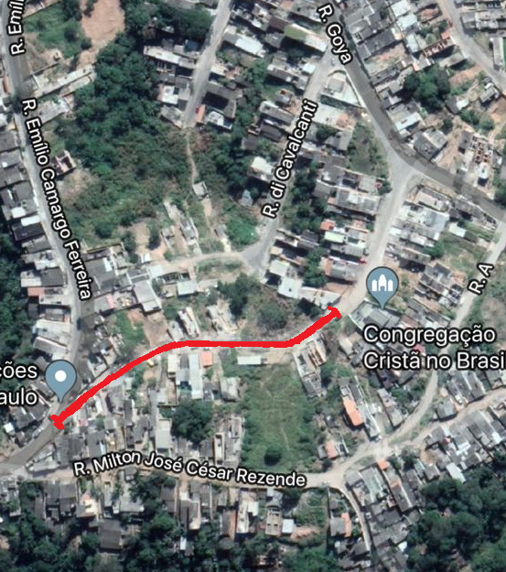

Sala das Sessões Bemvindo Moreira Nery, 29 de janeiro de 2019.

Vereador Rafael Alan de Moraes Romeiro
Professor Rafael
Presidente
PODEMOS

